ŠPANĚLSKO 2013
termín: 6. 9. – 15. 9. 2013 (pátek – neděle)

Hotel Catalonia*** (Callela)
cena Kč 8.250,- / os.

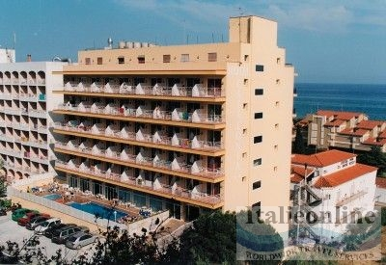

Letovisko Callela

nejnavštěvovanější letovisko na části katalánského pobřeží s názvem

Costa del Maresme

poloha: Hotel se nachází cca 200 m od pláže, vzdálenost od centra města je cca 10 minut
pěšky.
popis: Moderní zrenovovaný hotel
(animační programy, společenská místnost, venkovní bazén s lehátky, nový bazén
na střeše hotelu, bezpečností schránky je možné si pronajmout za příplatek)
ubytování: Moderně zařízené dvoulůžkové pokoje s možností dvou přistýlek, vlastním
sociálním zařízením, TV, telefonem a balkonem.
strava: All inclusive -plná penze
(snídaně+oběd+večeře) formou švédských stolů
včetně nealko/ alko nápojů v hotelu)
pláž: Pláž s hrubým pískem 200m od hotelu
sport a zábava: Venkovní bazén s lehátky a sluneční terasou,
kulečník, vodní sporty na pláži
V ceně je doprovod lékařky.

V případě zájmu o dvoulůžkové pokoje nutno připlatit 1 750,-Kč/1osoba

Zájezd pořádá:

CK Sunny travel s.r.o.

Business Centre ELTODO, Novodvorská 1010/14, Praha 4
tel.: 222 516 475, fax: 222 516 476

Můžete se k Mendíkům přidat!
Bližší informace získáte u pí zástupkyně Mgr. Hany Burgerové

